温州医科大学2025年硕士研究生复试地点指南
一、温州医科大学及部分附属医院地址：
1、温州医科大学
① 茶山校区：温州市瓯海区茶山高教园区
② 学院路校区：温州市鹿城区学院西路270号
2、温州医科大学附属第一医院
① 公园路院区：温州市鹿城区府学巷2号
② 南白象院区：温州市瓯海区上蔡村
3、温州医科大学附属第二医院
① 鹿城院区：温州市鹿城区学院西路109号
② 龙湾院区：温州市龙湾区温州大道（东段）1111号
③ 南浦院区：温州市鹿城区划龙桥路306号
④ 瓯江口院区：温州市洞头区昆鹏街道瓯石路666号
4、温州医科大学附属眼视光医院
温州市鹿城区学院西路270号
5、温州医科大学附属口腔医院
① 学院路院区：温州市鹿城区学院西路373号
② 广场路院区：温州市鹿城区广场路183号
③ 江滨院区：温州市鹿城区鹿城区江滨中路115号
④ 龙湾总院：温州市龙湾区龙瑶大道1288号
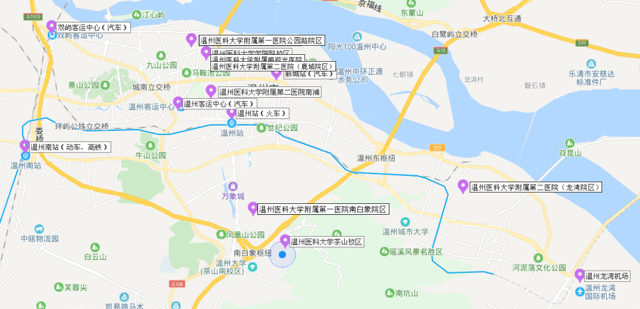
温州医科大学及部分附属医院方位图
二、校园地图
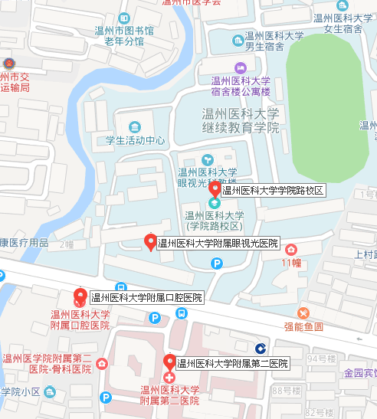
学院路校区及附属医院方位图

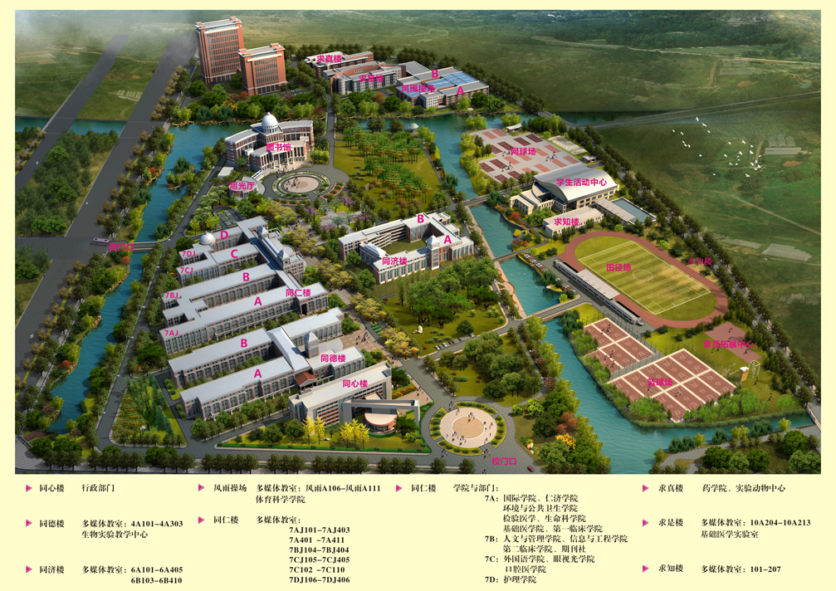
温州医科大学茶山校区鸟瞰图

